各考点地址与考点内平面图

一、五邑大学
地址：江门市蓬江区迎宾大道中99号
入口：迎宾大道北校门（考生只能从北校门进入，切勿走到南校门）
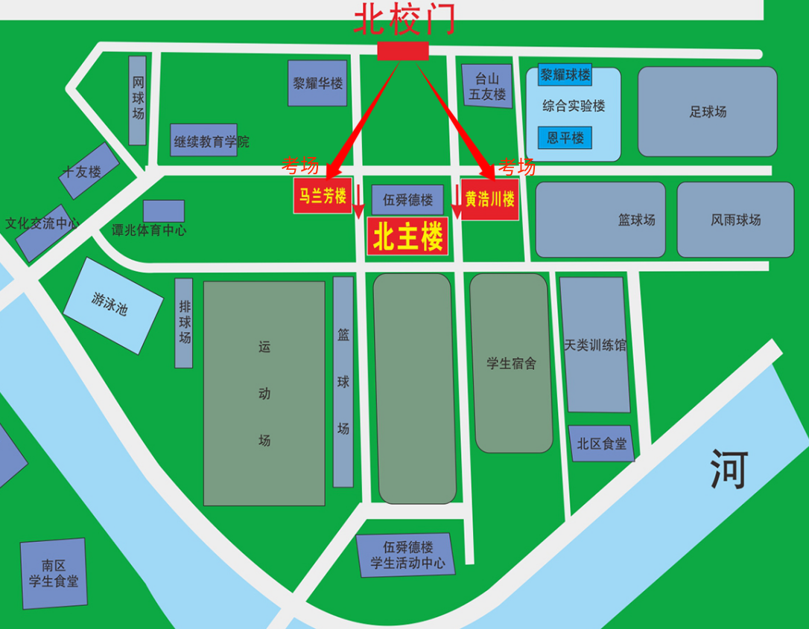

二、广东邮电职业技术学院（江门校区）
地址：江门市蓬江区连荷路25号
入口：连荷路东门（考生只能从东门进入，切勿走到东北门）
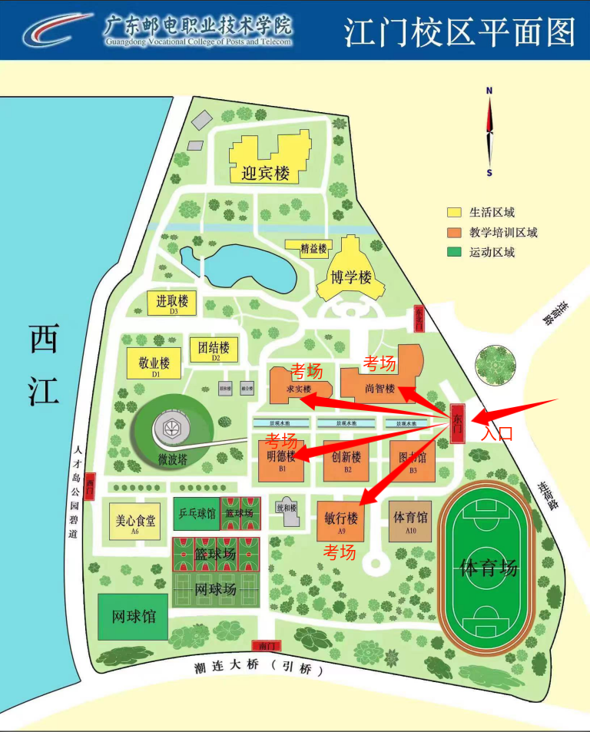
三、广东江门幼儿师范高等专科学校
地址：江门市江海区朝翠路1号
入口：朝翠路北门（考生只能从北门进入，切勿走到南门）
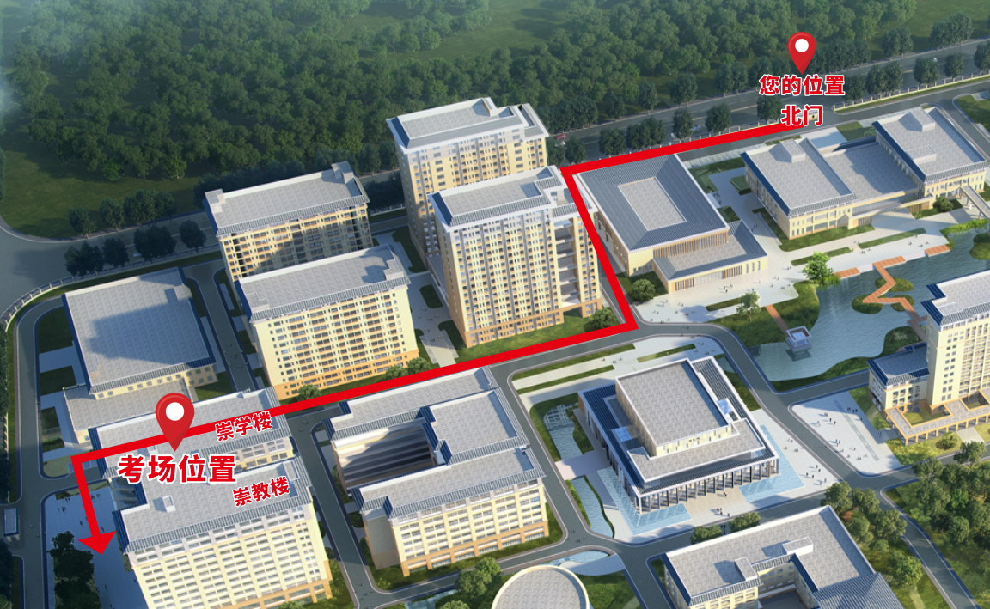
广东江门幼儿师范高等专科学校考点附近酒店推荐：
1.江门米晟寓家酒店公寓（地址：江海区高新区东宁路101号），距考点入口北门约1公里，车程约3分钟。
2.江门东逸商务酒店（江门东站店）（地址：江海区东宁路70号），距考点入口北门约1.9公里，车程约6分钟。
3.江海豪邑大酒店(江门江海万达店)（地址：江海区金瓯路280号102室），距考点入口北门约2.2公里，车程约8分钟。
4.江门7号精品公寓（地址：江海区麻园麻三东环中路3号），距考点北门入口3.9公里，车程约12分钟。
5.江门江海碧桂园凤凰酒店（地址：江海区永康路31号），距考点北门入口4.1公里，车程约13分钟。

四、江门市技师学院（潮连校区）
地址：江门市蓬江区潮连环岛西路22号
入口：潮连环岛西路正门（考生只能从正门进入）
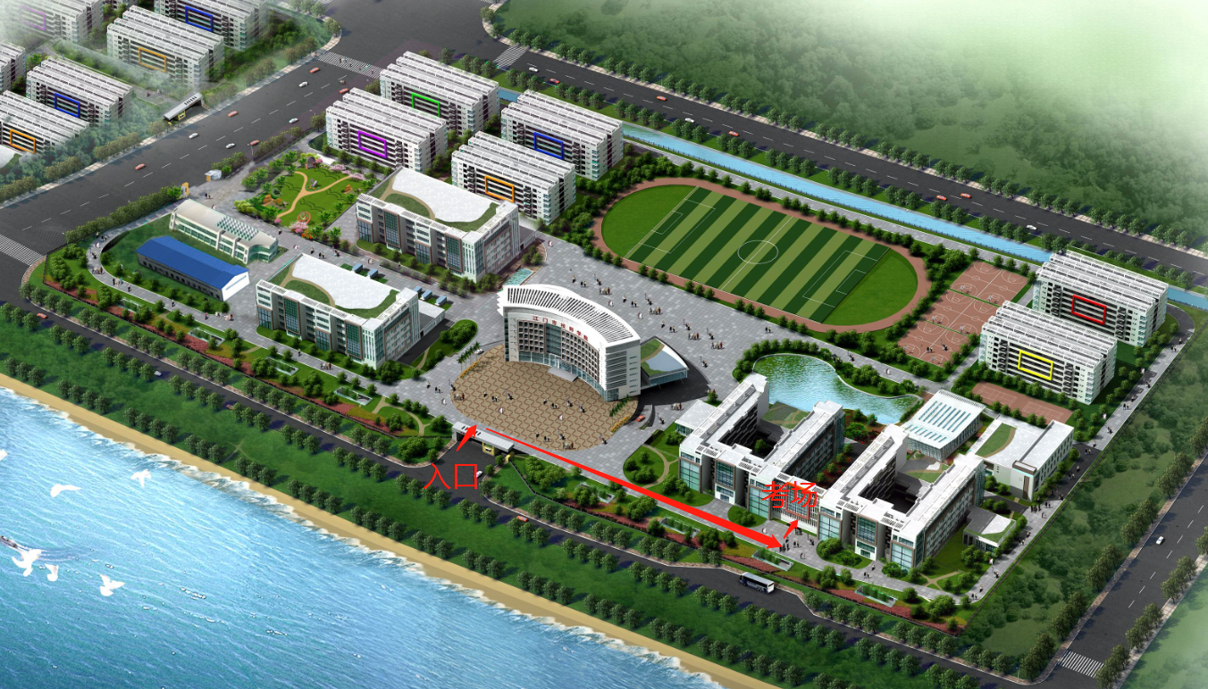

五、江门市第一职业高级中学
地址：江门市蓬江区胜利北路40号
入口：胜利北路正门（南门）
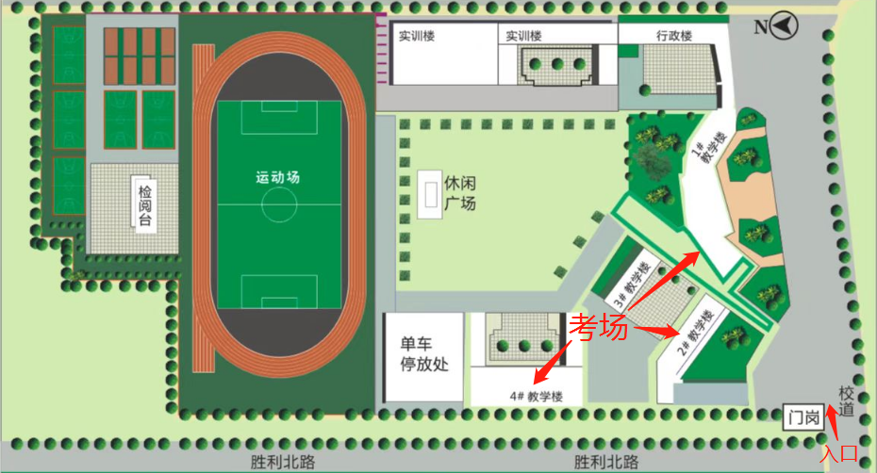

六、江门市港口中学
地址：江门市蓬江区潮江路2号
入口：炮台南路东北门
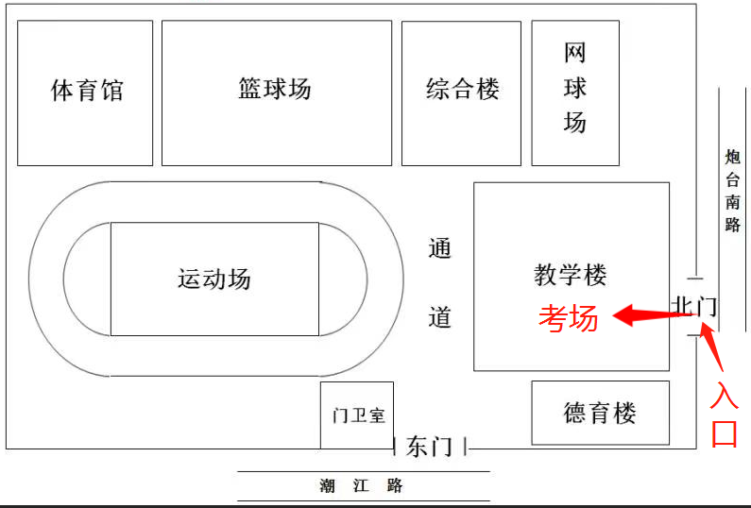

七、江门市第一中学景贤学校
地址：江门市蓬江区跃进路63号
入口：跃进路前门（考生只能从前门进入，切勿走到后门）

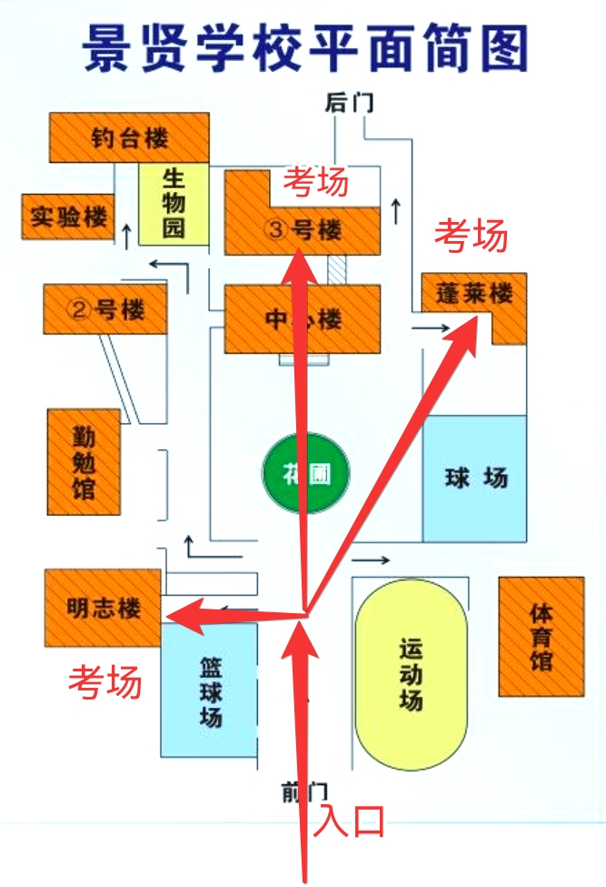

八、江门市工贸职业技术学校
地址：江门市蓬江区华园中路42号
入口：华园中路正门
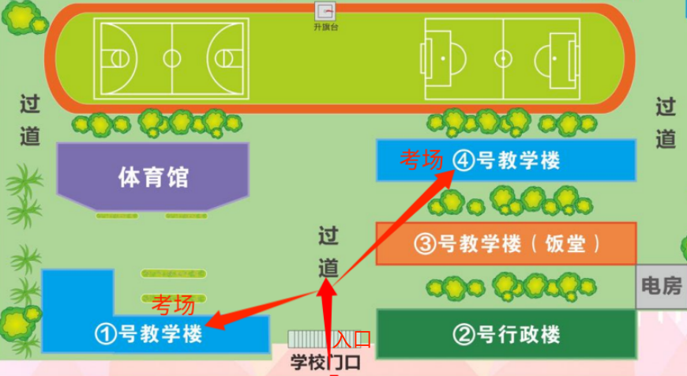
3

九、江门市新会葵城中学
地址：江门市新会区育才路61号
入口：育才路正门（东北门）
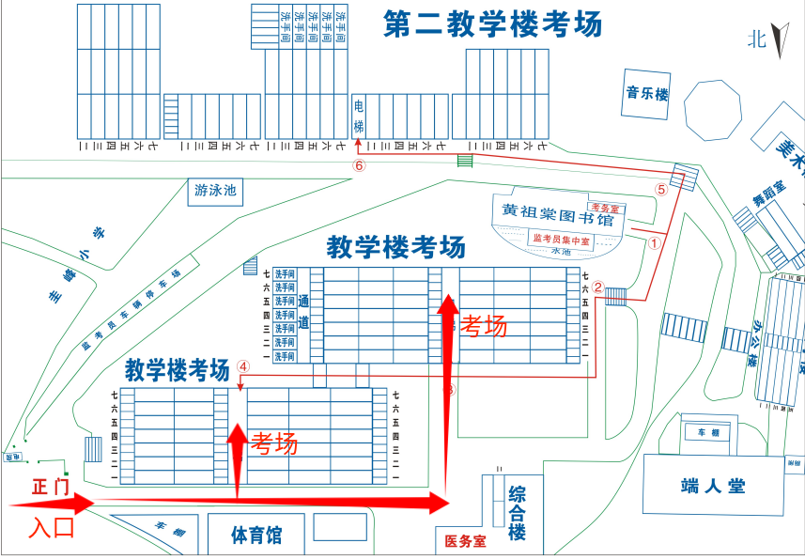

十、江门市新会区会城创新初级中学
地址：新会区同德二路29号
入口：同德二路正门（西北门）
